Lunes
28
de Junio

Segundo de Primaria
Lengua Materna

Poemas para descubrir nuevas palabras

Aprendizaje esperado: Reconoce la existencia de otras lenguas en su comunidad, además de su lengua materna, e indaga sobre su uso.

Énfasis: Se sensibiliza hacia la poesía como una manifestación de formas de pensar y de vivir propias de distintos pueblos, y reflexiona sobre algunas características lingüísticas que permiten comparar y distinguir una lengua de otra.

¿Qué vamos a aprender?

Aprenderás a reconocer la existencia de otras lenguas en tu comunidad, además de tu lengua materna e indagaras sobre su uso.

¿Qué hacemos?

Es tiempo de leer así que vamos a deleitarnos con los sonidos de la poesía en otras lenguas diferentes al español.

Siempre hay tiempo para aprender, entender o comprender alguna, solo tienes que decidirte y empezar a aprender una nueva lengua, te darás cuenta de que las lenguas manifiestan la forma de pensar y de vivir propias del pueblo que las represente, por eso, debes hacer todo lo que esté en tus manos por respetarlas y preservarlas.

Si no las usamos, las trasmitimos y las fortalecemos pueden desaparecer, para conocer un poco más sobre las lenguas, vamos a empezar con poesía, verás un video con un poema en lengua náhuatl que precisamente trata de las cosas que perdemos cuando una lengua muere. Les voy a pedir que escuchen la lengua, traten de leer los subtítulos o pidan a algún adulto que vaya leyéndolos.

- Náhuatl. Cuando muere una lengua. Miguel León Portilla.
https://youtu.be/vkcFEQE9pa4

Es un poema con un mensaje muy fuerte, pero es necesario saber lo que se pierde al morir una lengua, seguramente las niñas y los niños que hablan esta lengua pudieron entender algunas palabras o comprender el sentido completo del poema.

Es un poema en náhuatl de la Huasteca de Hidalgo y, como es la variante que más hablantes tiene, seguramente muchas niñas y niños están contentos de escucharlo.

Es interesante escuchar poesía en una lengua indígena nacional. ¿Vamos a leer más?

Para iniciar con nuestras actividades es importante que sepas que la fuerza de los poemas puede evocarnos todo tipo de sentimientos y sensaciones.

Los poemas pueden hablarnos de lo que las personas observan, de lo que es cercano y significativo a su entorno, por eso te decía que pueden manifestar formas específicas de pensar y de vivir.

Si te das cuenta la lengua náhuatl tiene un sonido en particular, puede que no comprendas mucho y tampoco lo hables, quizá sepas algunas palabras, y aprendas a comprender, más adelante.

Acuérdate que muchas palabras que utilizamos a diario provienen de esta lengua nacional y de otras. ¿A ti que te pareció la lengua náhuatl?

Puede ser complicada, sin embargo, tiene un sonido muy particular, hay sonidos que reconozco. Son sonidos a los que estamos acostumbrados, como por ejemplo el sonido tl o el sonido ts, los poemas tienen ritmo, tienen musicalidad, es decir, depende en dónde demos fuerza a las palabras, a las sílabas, a los sonidos.

No importa la lengua, siempre nos hacen sentir algo.

¿Crees que podrías representar este poema por medio de movimientos? ¿Te gustaría hacerlo? Primero vamos a leer de nuevo el poema, lo podemos encontrar en la página 163 de su libro de Lengua materna.

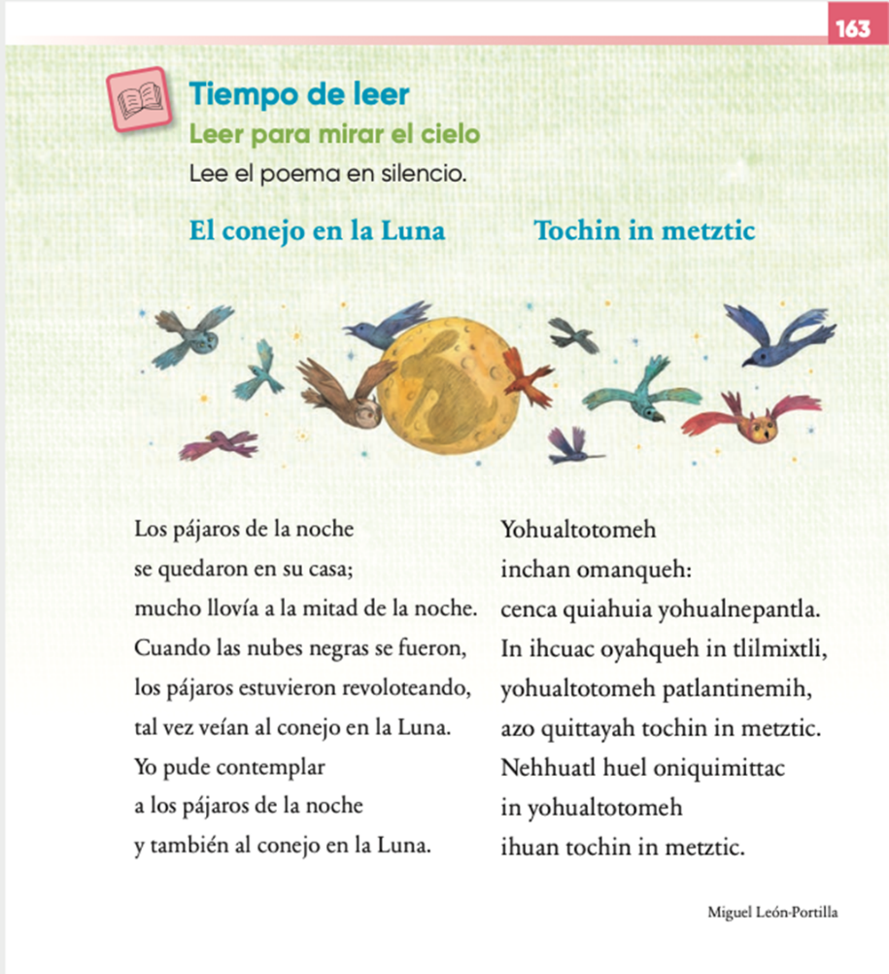
https://libros.conaliteg.gob.mx/P2ESA.htm?#page/163

Por ahora trabajaremos solo la versión en español. ¿Puedes comenzar a leerlo?

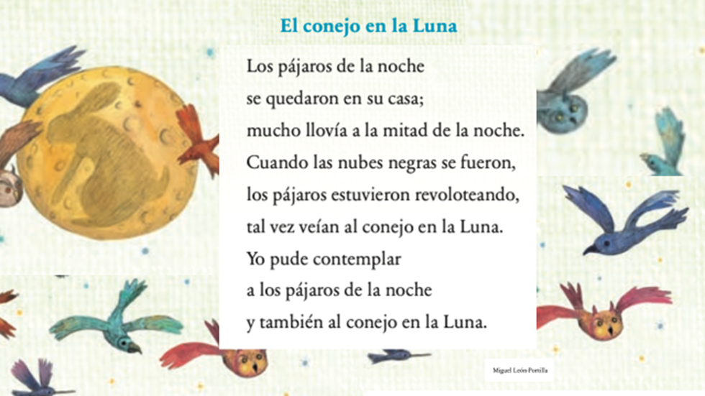
Vamos ahora a recitar el poema con el movimiento de nuestras manos. Primero identificaremos elementos del poema.

¿Cómo le haremos?

¿Qué personajes identificas en el poema?

- Al conejo y a los pájaros.

¿Qué otros elementos podrías mencionar? Podría ser, la Luna, la noche, la casa.

¿Qué otras cosas podríamos representar?

Puede ser el movimiento de las nubes negras que desaparecen, cómo llueve, o la acción de ver o contemplar, por ejemplo, este movimiento puede representar a los pájaros: (junta las manos y mueve los dedos como si fueran alas).

Este otro movimiento puede representar a la noche (cada mano tapa uno de los ojos).

Este otro movimiento a la casa (junta las manos como un cántaro, como si fuera un refugio).

Otro más puede ser la lluvia cayendo (las manos abren y cierran).

También puedes representar cómo se van las nubes (las manos haciendo un movimiento como disipando algo).

También observo y contemplo (lleva el dedo índice debajo del ojo).

Y por último nuestros personajes principales:

El conejo, (simula con los dedos las orejas del conejo) y la Luna (hace un semicírculo con la mano).

Aprenderse los movimientos e intentar hacer este poema por medio de la gesticulación de manos, se van a divertir, es otra forma de sentir los poemas.

Continúa con los ejercicios de tu libro, vamos ahora a la página 164 ¿Qué dice la instrucción?
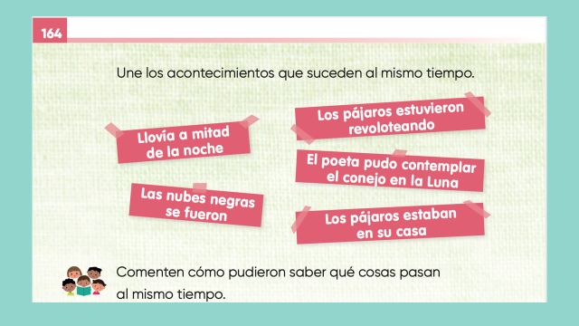
https://libros.conaliteg.gob.mx/P2ESA.htm?#page/164

Une los acontecimientos que suceden al mismo tiempo.

Realiza este ejercicio en casa.

Observa cómo quedó.

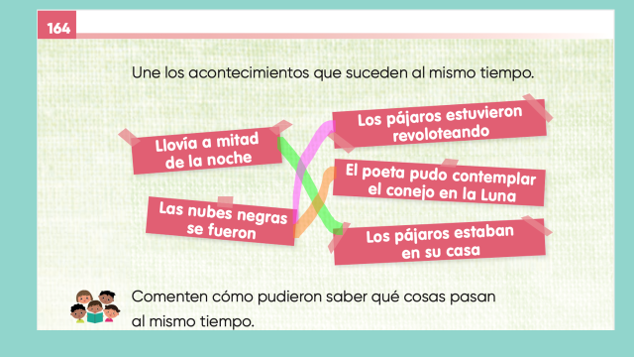
¿Quedó exactamente como lo habíamos resuelto?

Ahora identifica las acciones que ocurrieron durante la lluvia. Vamos a completar el siguiente cuadro.

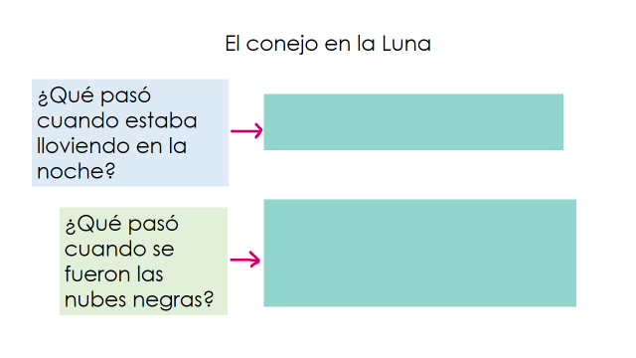

Ya quedó listo este cuadro.

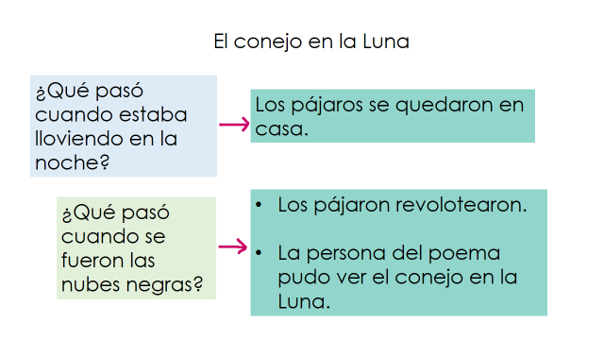

Completar este cuadro te ayuda a pensar en que los acontecimientos pueden ocurrir de manera simultánea, es decir, pasan al mismo tiempo. La pista estaba en las cosas que pasaban durante la lluvia y las que ocurrían después de la lluvia.

Vamos a hacer un último ejercicio. Ésta vez vamos a tener las dos versiones del poema, en náhuatl y en español, vamos de nuevo a la página 163. Observa las palabras que están resaltadas.
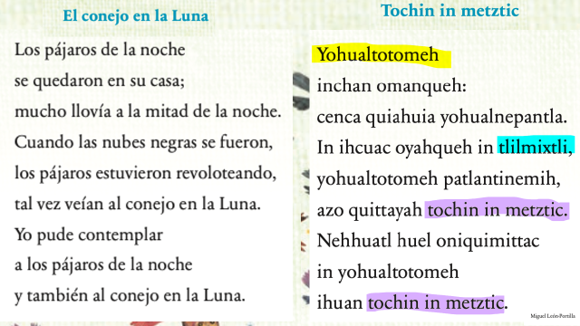

¿Qué tienes que hacer?

Vas a tratar de deducir su significado en español. Busca en tu libro, la página 164

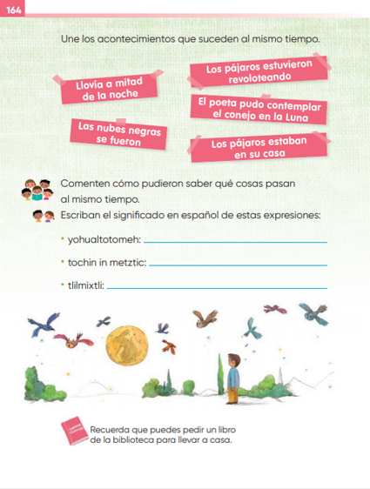
https://libros.conaliteg.gob.mx/P2ESA.htm?#page/164

En el apartado que dice: Escriban el significado en español de estas expresiones, pueden ir anotando lo que encontremos.

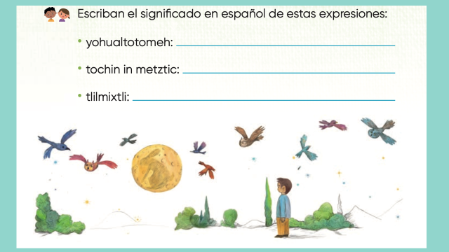

Volvamos ahora al poema.

Lee la primera: “Yohualtotomeh”. ¿Qué querrá decir?

Quiere decir: pájaros negros.

O también podría ser pájaros nocturnos, pájaros de la noche, si te fijas, en la lengua náhuatl aparece solo una palabra; una unidad para nombrar a los pájaros y su característica, en esa lengua se agrupan varios elementos.

Esa se pudo deducir porque en la versión en español no había otra posibilidad. ¿Qué querrá decir la que sigue?

¿Tú qué crees?

Puede ser que se refiera, al movimiento de las nubes.

¿Qué crees que contestarían niñas y niños expertos en su lengua?

Dicen que más bien se refiere a las nubes negras.

Ah, negras es tliltic y mixtli es nube: Nubes negras. ¿Te fijas cómo se unen dos elementos? Al menos en este náhuatl, recuerda que hay muchas variantes.

Qué interesante, pero, ¿Por qué esta frase no la encontramos en el mismo lugar que en donde aparece en la versión en español?

Pues porque cada lengua tiene su propia organización de los componentes que forman su oración. En la versión en español las nubes negras aparecen antes del verbo y en este caso, en náhuatl, parecen estar hasta el final de la oración.
Parece complicado pero interesante. Lo último que está resaltado es: tochin in metztic.

Así se llama el poema, por lo tanto, eso quiere decir: El conejo en la Luna. Tochin puede referirse a conejo y metztic a Luna.

Qué interesante, estas aprendiendo mucho.

Recuerda que hay muchas maneras de nombrar las mismas cosas en diferentes variantes, por ejemplo, aquí encontramos que tochin es conejo, pero para otros nahuas puede ser tochtli y en otros lugares kuatochi.

Son esas variantes de las lenguas que me comentaba.

Es la riqueza de las lenguas y también de la poesía, cada lengua tiene sus propias palabras, tiene una organización de los elementos que la integran, cada lengua tiene sus sonidos.

Cada lengua está ligada a su cultura, este elemento es el que le da sentido.

Con esto hemos llegado al final de la sesión. Espero haya sido interesante y hayas aprendido mucho.
- Aprendiste que las lenguas tienen diferentes formas de nombrar las mismas cosas, depende de la variante de la lengua.
- Leíste y escuchaste poemas escritos en lengua náhuatl.
- Identificaste de qué se trataban los poemas y también algunos elementos específicos de esta lengua, los cuales están relacionados con la cultura.
- Utilizaste tú cuerpo para sentir y representar un poema.

Recuerda que hay poesía en todas las lenguas indígenas de nuestro país.

El Reto de Hoy:

Busca otros poemas y léelos con algún familiar, te va a encantar.

Si te es posible consulta otros libros y comenta el tema de hoy con tu familia. Si tienes la fortuna de hablar una lengua indígena aprovecha también este momento para practicarla y platica con tu familia en tu lengua materna.

¡Buen trabajo!

Gracias por tu esfuerzo.

Para saber más:
Lecturas

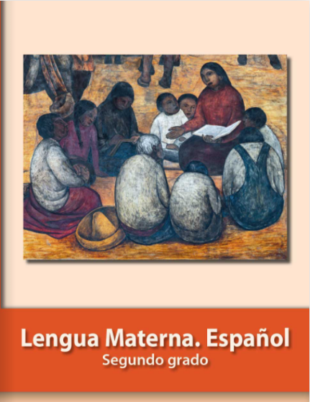
https://libros.conaliteg.gob.mx/P2ESA.htm

